Тема урока: Нападение и защита. Спортивная игра «Баскетбол». Тестирование - подтягивание. Типы телосложения. Игра по правилам. Повторение техники нападения и защиты. Спортивная игра «Баскетбол».

1. Прочитать §13 страницы 44-51 на электронном учебнике по ссылке: https://znayka.pw/uchebniki/8-klass/fizicheskaya-kultura-8-9-klassy-lyah-v-i-zdanevich-a-a/
Ответить на вопросы на странице 55 ответы прислать по ватсапу.
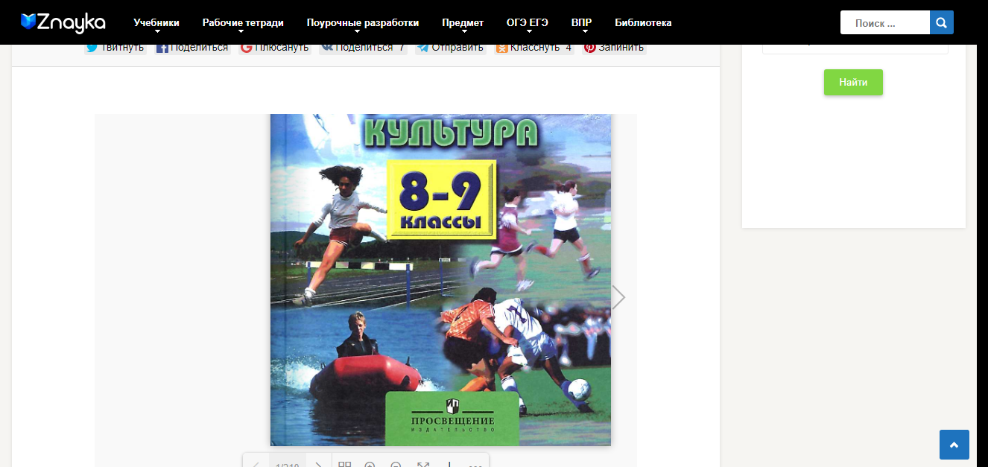
2) Посмотреть видео по ссылке: https://yandex.ru/video/preview/?filmId=5211314392682141262&from=tabbar&parent-reqid=1587156570018347-281368717079745792400300-production-app-host-sas-web-yp-163&text=Нападение+и+защита.+Спортивная+игра+«Баскетбол».
3) Выполнить подтягивание на высокой перекладине на количество раз и прислать видеоотчет по ватсапу.

